洁尔阴
所属行业：医药行业
参选类别：数字营销最具创新精神品牌
品牌简介
知名上市药企倾力打造核心品牌
洁尔阴品牌隶属于恩威医药股份有限公司（股票代码：301331）。恩位医药成立于1986年，中国最早民营制药企业，中国最早销售过亿的民营企业，是集中药材种植加工和医药科研、工业、流通，国际贸易为一体的高科技跨国企业集团。

品牌市场定位：
洁尔阴作为中国女性洗液原研者，37年只做了一件事，陪伴了近一亿中国女性。从古至今，女性私护健康问题一直是她们的难言之隐，恩威医药历经上万小时与数百次的反复推敲与研发，在1986年，这个世纪难题我们突破了，中国第一瓶女性私处洗液-洁尔阴重磅上市。
以首创为起点，中国女性洗液原研者成为2022洁尔阴品牌升级新定位。积极树立专业化更信赖、系列化更满足、年轻化更懂你的品牌新理念，夯实品牌核心竞争力。

目标人群：18至65岁的中国女性

行业地位：从1986年到2022年洁尔阴构建全品类年龄段的私密肌护理解决方案，关爱呵护上亿中国女性。作为中国女性洗液原研者，目前为止私护领域市场主推产品销售额增长350%，踞天猫行业类目销量TOP1，拼多多行业类目TOP6

近1-2年发展状况：
从第一瓶洁尔阴洗液，到2022年构建全品类年龄段的私密肌护理解决方案。洁尔阴品牌迎来全维度升级。
品牌升级——以首创为起点，通过品牌LOGO升级；
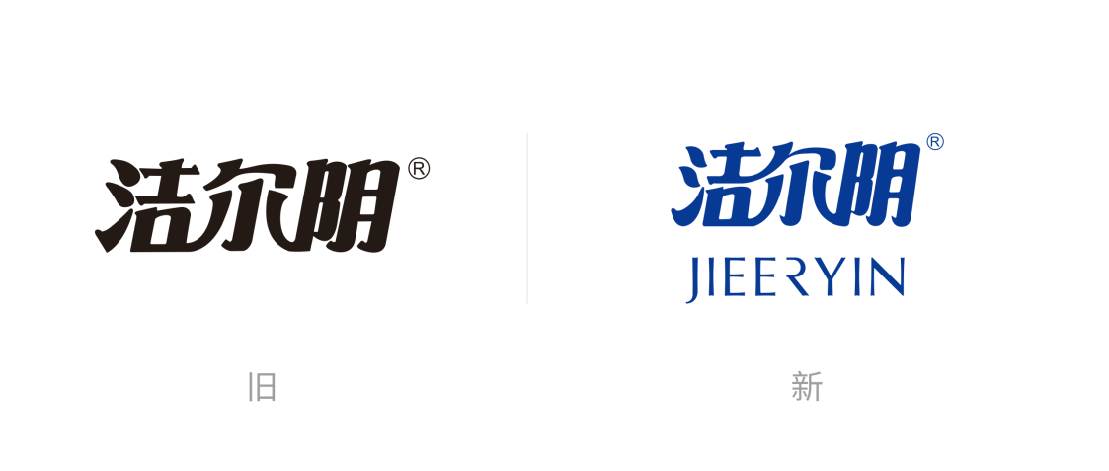

定位升级——中国女性洗液原研者成为2022洁尔阴品牌升级新定位。积极树立专业化
更信赖、系列化更满足、年轻化更懂你的品牌新理念，夯实品牌核心竞争力。

研发升级——拥有30+年专研经验，始终坚持严谨的开发理念，甄选20个国家安全供应体系，专业针对亚洲女性私密肌肤特质打造更多私护产品，实现私护产品线覆盖全品类全年龄阶段。
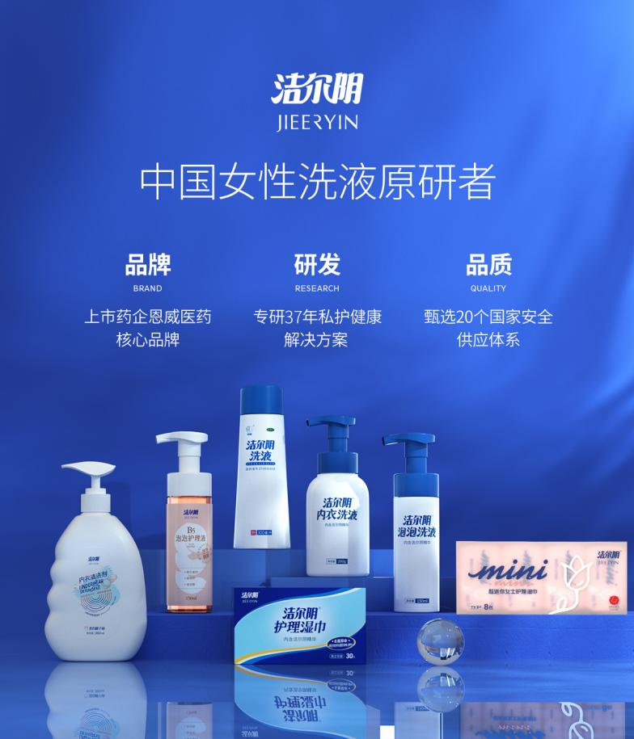

近年来，洁尔阴将依托领先的产品专研能力和消费者洞察能力，以认真服务消费者为基础，精细化塑造品牌为核心，构建消费级私密肌护理解决方案为引擎。持续为亿万消费者提供专业安全的高品质产品和服务。
2022年数字营销创新性表现
2022年，洁尔阴通过品牌价值回归工程策划多维度主题活动。自2022年9月启动，历时4个月，在微博、小红书、公众号、抖音4大媒介渠道进行品牌官宣，表达品牌全新态度。首次联合300家异业品牌挚友进行#洁尔阴品牌升级#联合共推活动，同时与头部KOL合作，聚焦品牌口碑营销。并通过微信5大城市LBS广告进行线下覆盖。通过这一系列品牌升级营销活动，唤醒与焕新消费者对洁尔阴品牌的品牌记忆，同时获得了行业内和用户的一致好评和认可。
代表案例
策略核心：以洁尔阴，不止你想象那样为主题，通过品牌升级TVC及升级官宣海报，来表达洁尔阴品牌陪伴着不同年龄段的女性，同时希望继续陪伴着前行。
https://video.weibo.com/show?fid=1034:4841146829176872
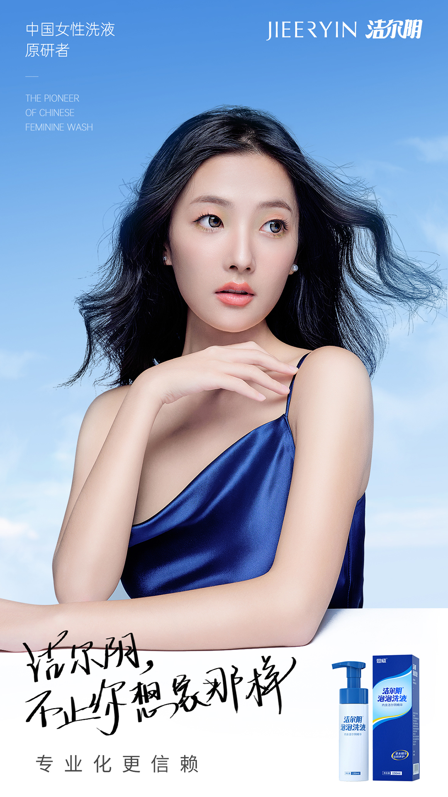
执行亮点：
- 资源整合，全网覆盖统一营销传播路径
伴随洁尔阴年轻化的转变，深刻洞察年轻消费者触媒习惯和消费心理，整合线上自由媒介资源，通过小红书、微博、抖音、微信等媒介渠道打造“洁尔阴，不止你想象那样”主题活动。将各渠道资源整合统一输出口径，为品牌活动造势。
- 药企跨界，洁尔阴打造药企年轻化营销范本
以品牌升级为核心，从官媒发声-品牌联合-头部KOL口碑营销逐一推进。随着Z世代逐渐成为中国市场的消费主力军，年轻化营销成为品牌吸引和留存用户的手段，而药企与其他一线品牌跨界联合成为由内而外、循序渐进的新趋势。
- 情感链接，唤醒消费者对洁尔阴的全新认识
洁尔阴呵护中国女性37年，通过品牌升级TVC进行态度表达，以情感链接打造有温度的品牌，构建全新的品牌形象。

效果：通过4大媒介与300家品牌联合活动，总计获得全网曝光达8682万，收获10.6万消费
者互动，CTR转化高达64%。

